浙江省2008年7月高等教育自学考试
汽车机械基础试题
课程代码：06921
一、单项选择题(本大题共15小题，每小题2分，共30分)
在每小题列出的四个备选项中只有一个是符合题目要求的，请将其代码填写在题后的括号内。错选、多选或未选均无分。
1.使用开口扳手紧固螺栓时一般( )
A.用手推 B.用手拉
C.用工具敲 D.加长开口扳手
2.用深度游标卡尺上的游标可以读出_______精度的深度尺寸。( )
A.1/100mm B.1/50mm
C.1/20mm D.1/10mm
3.常用的流量阀有节流阀和( )
A.调速阀 B.顺序阀
C.溢流阀 D.单向阀
4.蓄能器是一种( )
A.能量储存装置 B.油液储存装置
C.控制系统压力的装置 D.单向阀
5.单向阀发生异常声音可能的原因是( )
A.流量过小 B.流量过大
C.油压不足 D.压力过大
6.变矩器中起变矩作用的元件是( )
A.泵轮 B.涡轮
C.导轮 D.壳体
7.对于铁碳合金来说，含碳量小于_______的为碳素钢。( )
A.0.25% B.2.1%
C.4.3% D.6.69%
8.将钢加热到适当温度，保温一定时间，然后缓慢冷却的热处理工艺为( )
A.正火 B.淬火
C.退火 D.回火
9.当两个被联接件之一太厚，不宜制成通孔，且联接不需要经常拆装时，宜采用( )
A.螺栓联接 B.双头螺柱联接
C.螺钉联接 D.紧定螺钉联接
10.普通平键的工作面是( )
A.顶面 B.底面
C.侧面 D.端面
11.V带传动传递运动和动力主要是依靠( )
A.带的紧边拉力 B.带的松边拉力
C.带和带轮接触面间的摩擦力 D.带的预紧力
12.内径d=45mm的滚动轴承，其可能的型号是( )
A.6305 B.6306
C.6309 D.6330
13.两构件通过面接触所构成的运动副称为( )
A.高副 B.转动副
C.移动副 D.低副
14.凸轮机构中从动件的运动规律取决于( )
A.基圆半径 B.凸轮轮廓的形状
C.凸轮的转速 D.传动角
15.内燃机曲轴达到动平衡的条件是各离心力的( )
A.合力为零 B.合力矩为零
C.合力和合力矩均为零 D.合力和合力矩均不为零
二、多项选择题(本大题共5小题，每小题2分，共10分)
在每小题列出的五个备选项中至少有两个是符合题目要求的，请将其代码填写在题后的括号内。错选、多选、少选或未选均无分。
1.常用的热处理工艺主要有( )
A.退火 B.正火
C.淬火 D.回火
E.表面热处理
2.换向阀不换向的原因可能是( )
A.滑阀卡死 B.电压不对
C.弹簧力太小 D.滑阀摩擦力过大
E.控制油路堵塞
3.焊缝的收尾方法有( )
A.反复断弧收尾 B.划圈收尾
C.垂直收尾 D.回焊收尾
E.斜坡收尾
4.齿轮传动的主要失效形式有( )
A.齿面点蚀 B.轮齿折断
C.齿面磨损 D.齿面胶合
E.塑性变形
5.汽车配气机构的类型按照气门的布置方式有( )
A.顶置式 B.下置式
C.侧置式 D.中置式
E.倒置式
三、判断题（本大题共10小题，每小题1分，共10分）
判断下列各题，正确的在题后括号内打“√”，错的打“×”。
1.使用螺丝刀时，可以用钳子夹住螺丝刀施加更大的力量。（ ）
2.用内径百分表测量内孔时，若指针顺时针偏离零位则表示被测孔径小于基本尺寸。
（ ）
3.左焊法适用于焊接厚度较薄的焊件。（ ）
4.焊接厚度增大，一般焊接电流应减小。（ ）
5.平面刮削的步骤包括精刮、细刮和研磨。（ ）
6.柱塞泵的工作压力大于齿轮泵的工作压力。（ ）
7.直动式溢流阀常用于中、高压的场合。（ ）
8.对于单线螺纹，螺距和导程是相等的。（ ）
9.为了保证连杆结构轻巧且有足够的强度和刚度，一般多用优质中碳钢45来制造。（ ）
10.当采用中碳钢制造凸轮轴时，其热处理工艺为渗碳及表面淬火。（ ）
四、填空题(本大题共5小题，每空1分，共10分)
请在每小题的空格中填上正确答案。错填、不填均无分。
1.平面刮刀分为_______和_______两种。
2.柱塞泵可分为_______和_______两大类。
3.标准螺纹是指公称直径、_______和_______三个要素均符合国家标准的螺纹。
4.螺纹根据其用途不同，可以分为_______和_______。
5.V带的横截面为_______，_______为工作面。
五、简答题（本大题共6小题，每小题4分，共24分）
1.液压传动系统包含哪些组成部分？
2.液压控制元件分为哪三类？在系统中各起什么作用？
3.列举四种常用的手工扳手。
4.轮系有哪几种类型？在汽车上有何应用？
5.在内、外螺纹连接图中，旋合部分如何绘制？非旋合部分的螺纹如何绘制？
6.滚动轴承由哪几部分组成？按承受载荷的方向可以分为哪几类？
六、看图填空题（本大题共5小题，每空2分，共16分）
1.件号8用件号_______压紧,又用件号_______拧紧。
2.齿轮轴3与泵体之间的配合代号是_______，基本尺寸是_______。
3.件号7的模数_______、齿数_______。
4.齿轮油泵总长是_______。
5.装配图中，45是属于_______尺寸。
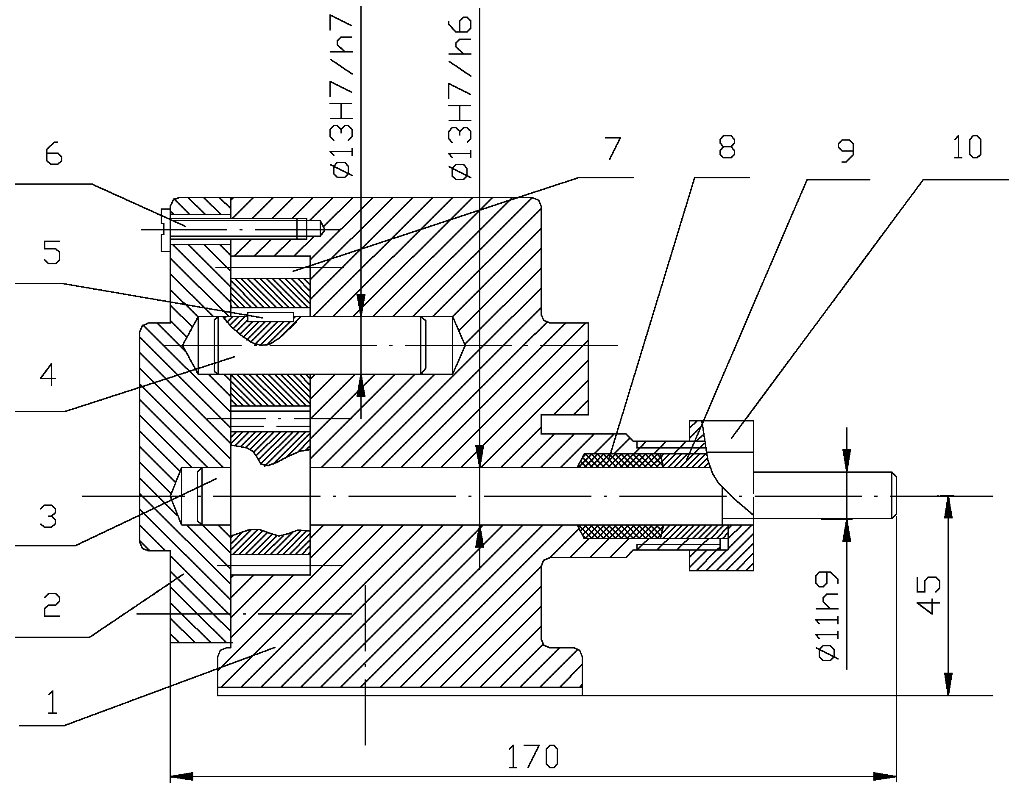

该机器是齿轮油泵，零件明细栏如下：
10 | 压紧螺母 | 1 | A3
9 | 填料压盖 | 1 | A3
8 | 填料 | 1 | 石棉绳
7 | 齿轮 | 1 | 45 | m=2.5,z=14
6 | 螺钉M5×20 | 6 |  | GB67-85
5 | 键5×14 | 1 | 45 | GB1096-79
4 | 轴 | 1 | 45
3 | 齿轮轴 | 1 | 45 | m=2.5,z=14
2 | 泵盖 | 1 | HT150
1 | 泵体 | 1 | HT150
序号 | 名称 | 数量 | 材料 | 备注

